东华大学表演（影视戏剧）专业网上初试
考前准备、考试内容及在线录制视频流程示例

一、考前准备及注意事项
1、仔细阅读有关要求及观看形体规定动作示范视频。
2、准备服装及妆发。
服装要求：上身黑色紧身T恤（短袖），下身练功裤，平底鞋。
妆发要求：不得化妆；要露出额头，女生头发扎起（马尾）。
考生录制视频期间全部按以上要求着装，不得化妆，不得更换服装。
3、完成形体测量
根据以下要求进行测量，自我介绍时报身高、体重，有纹身/疤痕/胎记的考生需主动说明。
（1）身高
被测量者赤脚，身体站直背贴墙面，挺胸，面部与地面成垂直角度，测量助手用硬直尺压平头发至头顶骨骼处，测量头顶到地面的高度，测量误差不得超过0.5cm。
（2）体重
被测量者按考试要求着装，平稳地站在体重秤上，测量误差不得超过0.5kg。
（3）有无纹身/疤痕/胎记。
如有纹身、疤痕或者胎记情况需主动说明并展示，详细描述纹身/疤痕/胎记的具体位置和大小面积，不得谎报、瞒报。若考生未说明且进入学校面试后发现以上情况者，直接取消面试资格。
4、建议拍摄设备及拍摄要求。
（1）为保证视频作品能够正常提交，需要准备两部智能手机，并根据考试环境自备支架。
网上初试为在线实时拍摄，请保证拍摄时的网络畅通和设备的电量充足，建议连接优质Wi-Fi网络，关闭移动设备通话、录屏、外放音乐、闹钟等可能导致录制失败的应用程序。
（2）最好固定机位录制，摄像头置于合理距离和高度,同一文件视频不间断录制。录制过程中不可移动机位或变焦。考生从正面拍摄，录制画面须确保考生面部清晰可见，视频必须由本人考试，考生开始时请脸部面向镜头停留3秒。
（3）视频图像、音响连贯清楚，声像同步。严禁使用任何美化修图软件及美颜灯等美颜工具进行拍摄，如若发现，直接取消考试资格。
（4）视频中不得有显示考生个人信息的字幕，考生不得自报姓名。
5、考生网上初试前需进行考试承诺，承诺后即为同意遵守我校关于网上初试的规定。考生对考试内容的真实性负责，不得以各种形式造假、作弊，所递交考试文件会经过严格审核，如发现内容不实，东华大学有权取消考生考试及录取资格。
6、网上初试在线录制视频及提交采用“艺术升”APP完成。
为了确保考生网络考试的顺利进行，建议考生使用最近3年上市的主流品牌(如iPhone、华为、小米、Vivo、Oppo)手机。
我们需要准备两部智能手机，手机A（登录艺术升APP）作为主机，用于网络考试全部流程，手机B（打开艺术升APP无需登录）作为辅机，用于监考考试过程，两部手机都需要下载艺术升APP。
需要注意的是，考试前务必保持两部手机的电量和内存充足，内存建议至少在20G以上，提前检查WiFi网络信号，确保网络稳定畅通。务必移除两部手机的SIM卡，确保没有通话功能，考试过程中如果接到来电，会直接中断录制；除此之外，外放音乐、闹钟等其他应用程序也注意关闭，避免外界干扰。

（1）下载安装“艺术升”APP
使用手机（安卓系统用户和苹果iOS系统用户均适用）扫描二维码（下图），下载并完成安装。安卓系统用户还可进入应用商店，搜索“艺术升”并进行应用安装。苹果iOS系统用户还可进入APP Store，搜索“艺术升”并进行应用安装。
（教育部APP备案3300041号）

（2）注册用户
【方法一】证件号注册，考生直接输入身份证号码注册（家长请勿用自己的身份证号注册或绑定）
【方法二】手机号注册，注册后须进行身份认证（家长请勿用自己的身份证号注册或绑定）
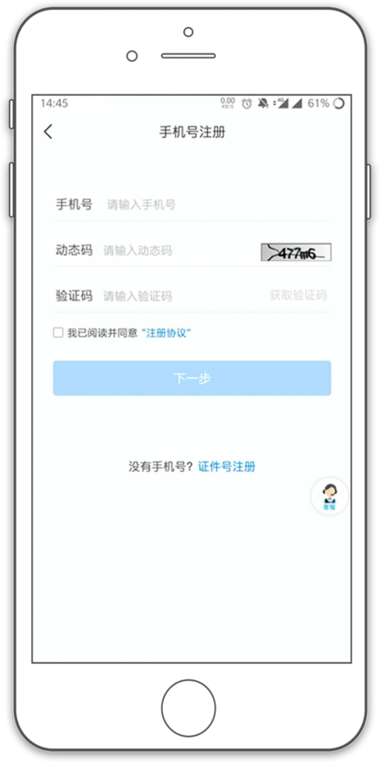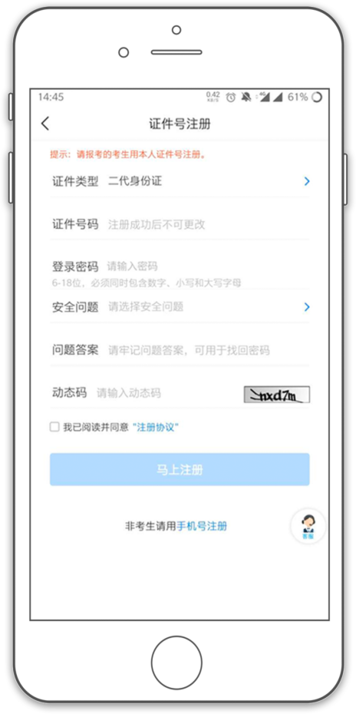

二、考试内容与要求
考试名称：东华大学2022年表演（影视戏剧）初试考题
考试题目：自我介绍、朗诵、演唱、形体
具体要求：
以下内容连续录制，总时长不超过4分30秒。
1、自我介绍：考生报身高、体重（特别提示：不允许报考生姓名及生源地），拍摄正面半身、左侧半身、右侧半身、正面全身4个视频镜头，总计约20秒。
如有纹身/疤痕/胎记需主动说明并展示，详细描述其的具体位置和大小面积，不得谎报、瞒报。若考生未说明纹身/疤痕/胎记等情况且进入学校面试后发现确有此情况，直接取消面试资格。
2、朗诵：自备寓言、散文、诗歌或故事，朗诵时长不少于1分钟。正面半身拍摄。
3、演唱：自备歌曲一首，无伴奏演唱。演唱时长不少于1分钟。正面半身拍摄。
4、形体：
（一）、固定动作：（按顺序完成以下动作，可见考试系统内演示视频）
（1）体前屈。斜方向站立，双腿打开与肩同宽，上身向前弯曲，双手尽量穿过腿及地，将头部贴于腿部。
（2）步伐训练。正步位准备。后脚向后撤一步，脚掌点地，左脚向斜前方迈出，随后后脚跟上并拢。双手叉腰，重复四次。
（3）深蹲。正面站立，双脚并拢，双膝弯曲，蹲至最深处，同时双手由侧旁打开至侧平举，小臂向内弯曲，指尖点住肩膀。保持造型三秒左右起立。
要求全身镜头，无语言描述，动作连贯。需清楚的看到面部轮廓。计时30秒。
（二）、自备舞蹈、体操、武术、形体展示等形式，选其中一种进行展示，时长不超过1分钟10秒。需要空旷的场地，允许播放伴奏音乐文件，全身镜头，无语言描述，动作连贯。需清楚的看到面部轮廓。

三、在线录制注意要点
1、在线实时录制可自备一名助手进行拍摄辅助。以下测试主机截图使用的设备是苹果手机，辅机截图使用的是安卓手机，供考生们参考。测试截图中的设置仅为参考示例，实际请以系统设置为准。
2、此提交系统中，考生要求在系统规定时间内完成录制并上传视频进行提交，逾期未提交作品视为放弃2022年校考初试。
3、每部分考题将有考前练习（不限次数）、10次正式考试的机会，考试中固定形体的动作在考前练习中有参考示例视频可查看。
考生查看考试内容后可先进行线下准备和线下排练，准备充分后，可进入系统进行考前练习，熟练掌握考试流程，确定好拍摄的最佳距离、角度和位置。考前练习拍摄的视频可供考生查看录制效果。
正式考试录制有10次机会，考生可选择一个自己认为满意的视频进行提交。提交后不可修改。详细过程请参看下方截图示范。
4、因为完成考试系统需要一定的时间，请考生合理安排自己的时间，按时完成考试。

四、考试过程截图示范（实际考试以系统设置为准）
1、系统登录
考生打开艺术升APP进入登录页面，输入账号、密码登录。账号一般为考生身份证号或手机号，如果密码遗失，可通过“忘记密码”找回。
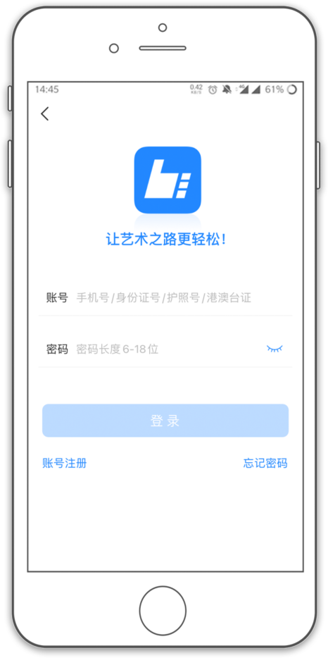

2、完善信息
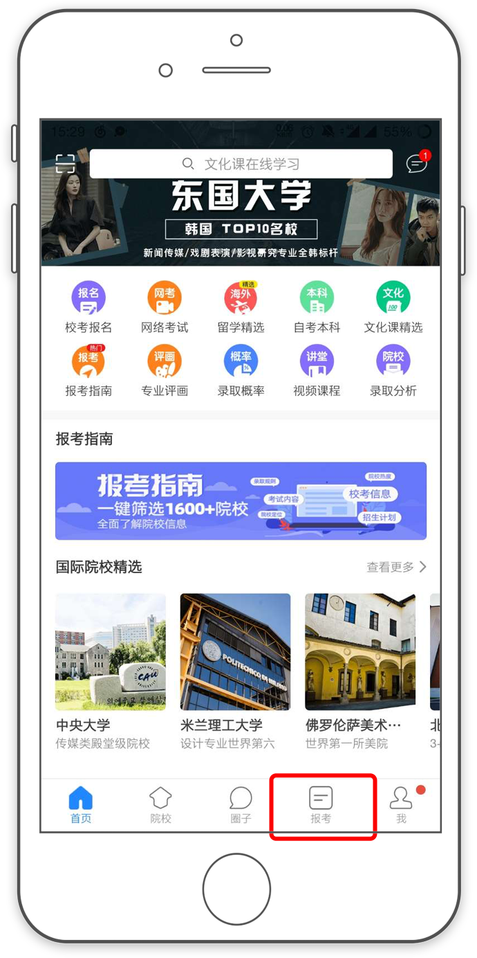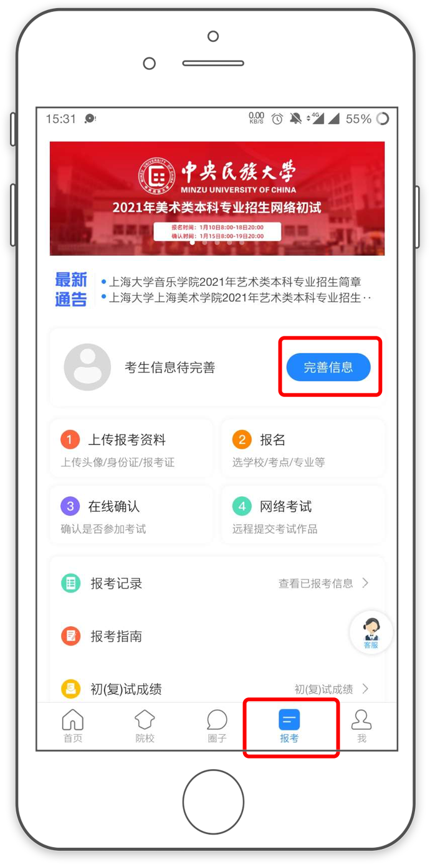
考生进入报考界面选择【完善信息】，使用手机号注册的考生需要先进行证件号绑定，完成后进入完善信息页面，考生先确认自己注册的身份证号码是否为考生自己正确的身份证号码。选择自己参加高考的所在省份以及自己的考生号（考生号，有的省份也叫做考号、高考号、艺术类高考报名号等等）。
完善基本信息、学籍档案以及家庭信息等的填写，填写完成后可以点击下一步进入预览效果，考生确认无误后确认提交。
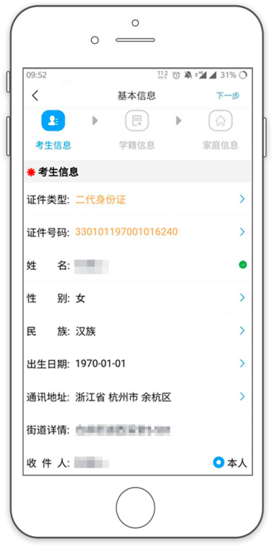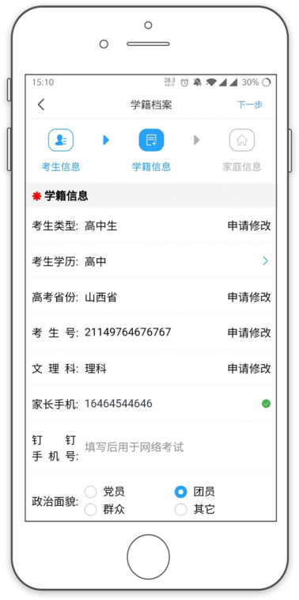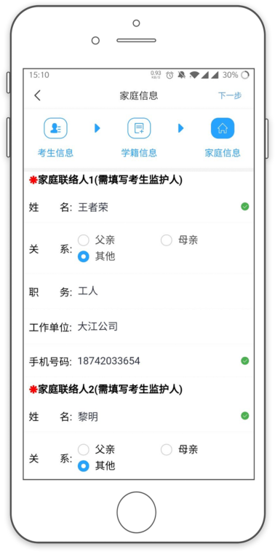
（考生信息） （学籍信息） （家庭信息）

3、报考资料上传
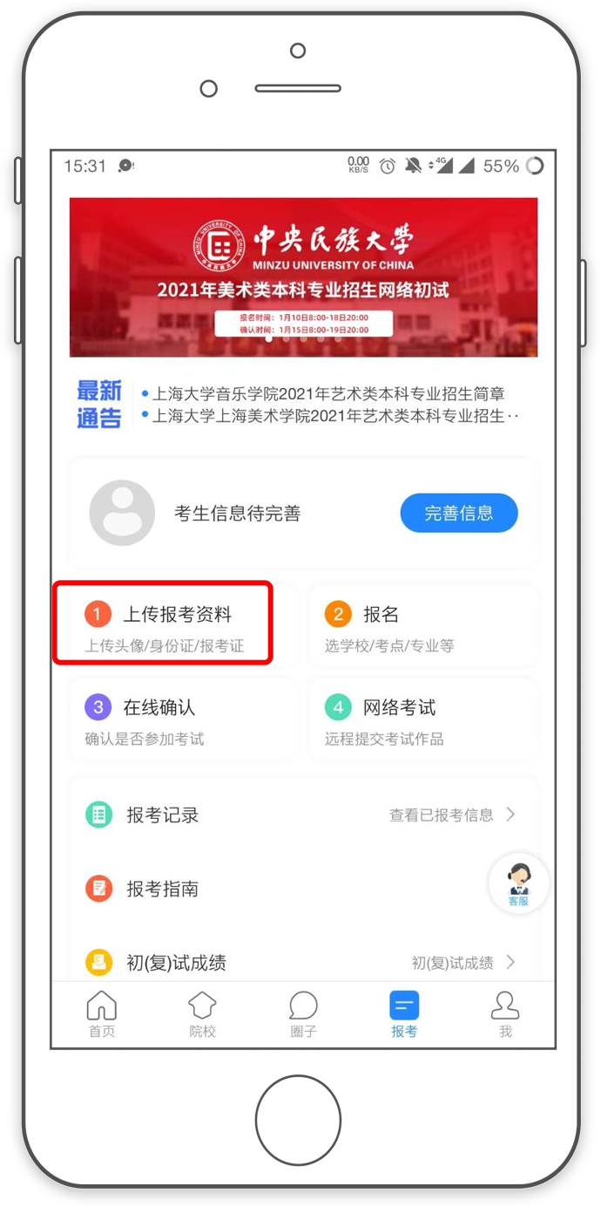
在线确认报名的考生必须在“艺术升”报名系统完成报考资料上传，具体采集信息包括：拍摄免冠一寸照、上传身份证姓名页、上传艺术类专业报考证、拍摄5秒语音视频。
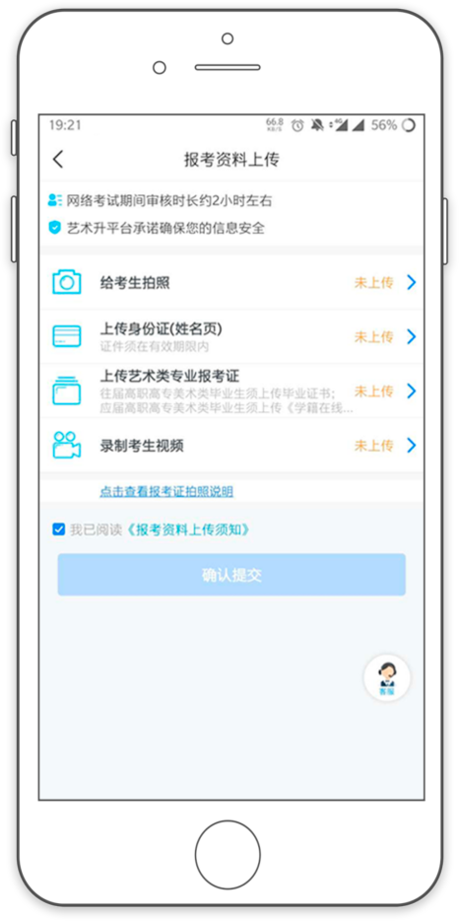
考生需要确保按要求拍照，并保证照片清晰。上传报考资料以后，进入后台审核过程，审核通过后方可进行考试。审核不通过的考生需要重新上传报考资料。

4、考前练习
考生进入“4、网络考试”菜单后可选择进行考前练习，考生可以通过多次考前练习，熟练掌握考试流程，确定好拍摄的最佳距离、角度和位置。
（拍摄机位图示）
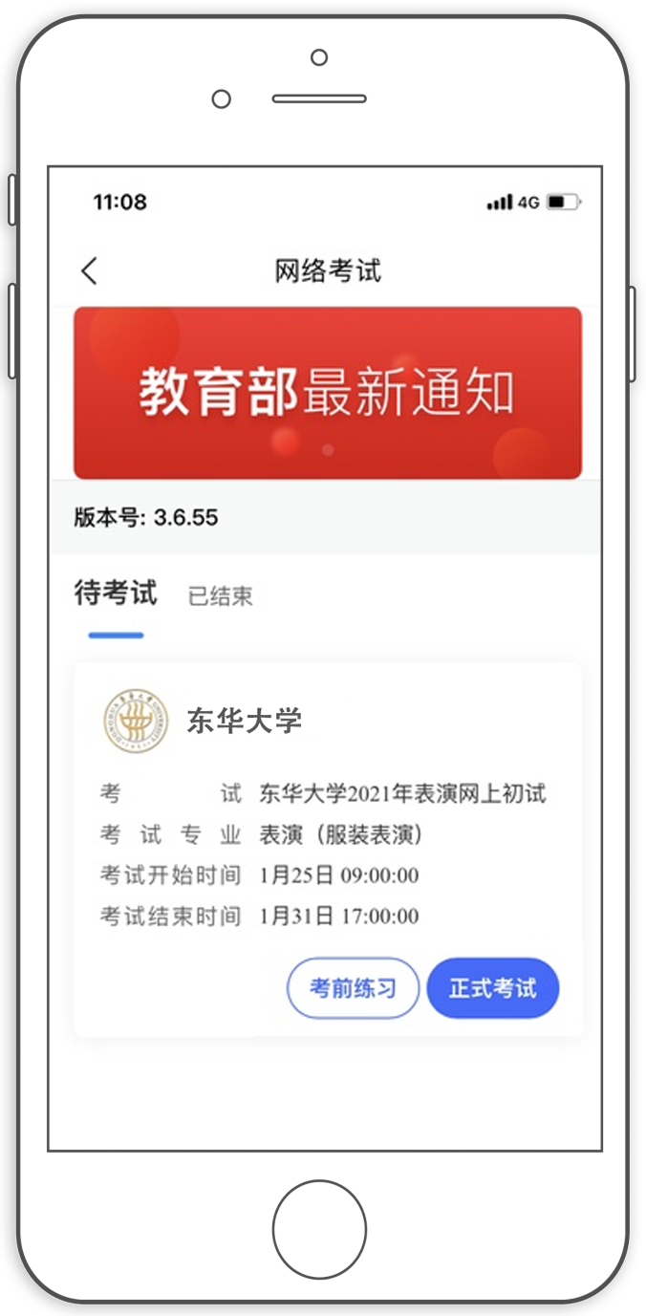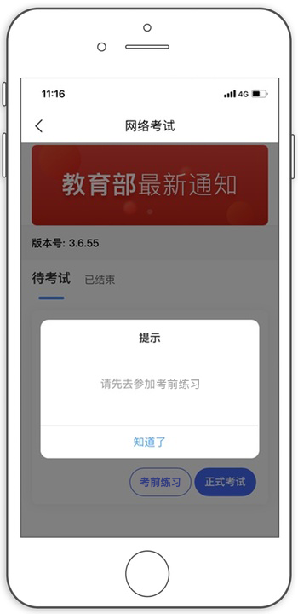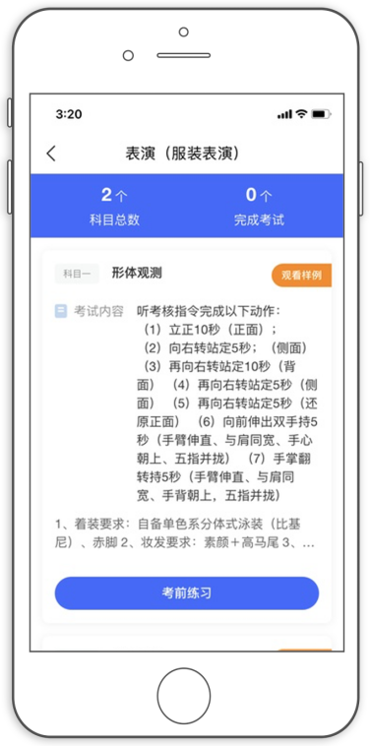

5、正式考试
考生进入“网络考试”菜单后选择正式考试，点击正式考试按钮后会提示考生确认《考试承诺书》，勾选“我已阅读”前的复选框，确认后即可进入正式考试。在进入正式考试前请仔细阅读考试提示信息，并完成认证。
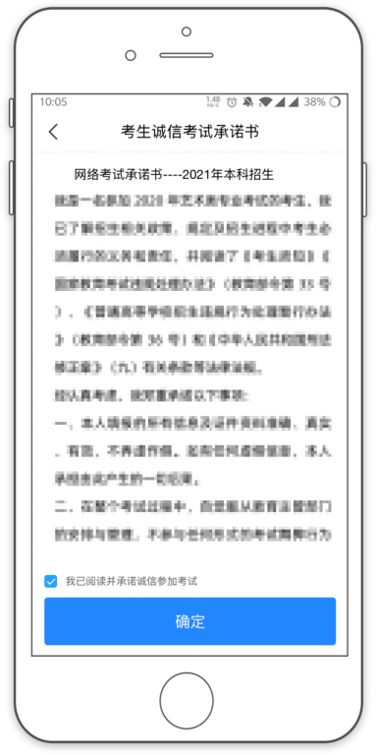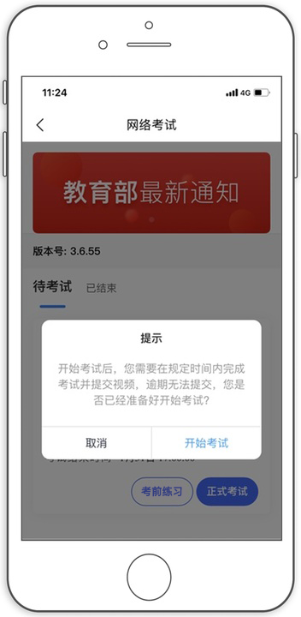
正式开始考试后，使用手机A点击正式考试进入科目列表，可以看到该专业下的所有科目；
选择所要考试的科目，点击“开始考试”进入科目详情页面，可以看到考试时长、考试内容、考试要求等相关信息；点击“录制视频”会弹出二维码，并提示“请使用辅机扫码”。
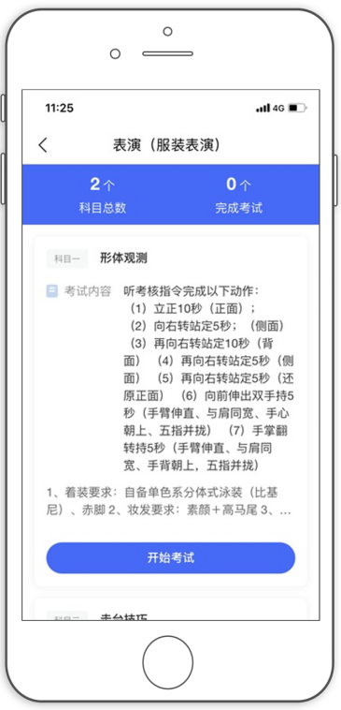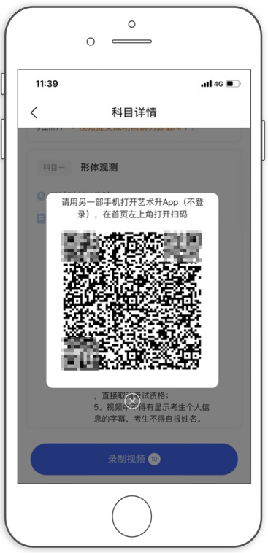
(主机科目列表、科目详情、二维码界面）
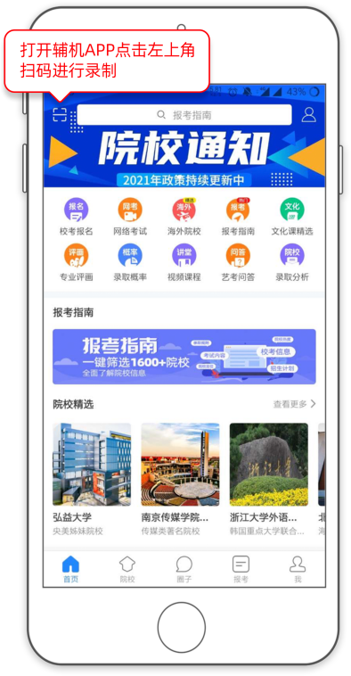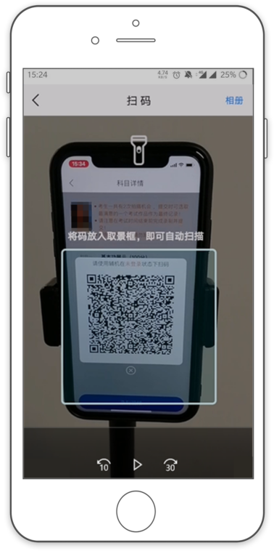
（打开辅机手机B进行扫码）

主机这个时候会要求考生进行实人认证，按照提示进行操作，通过验证后可以开始视频拍摄。
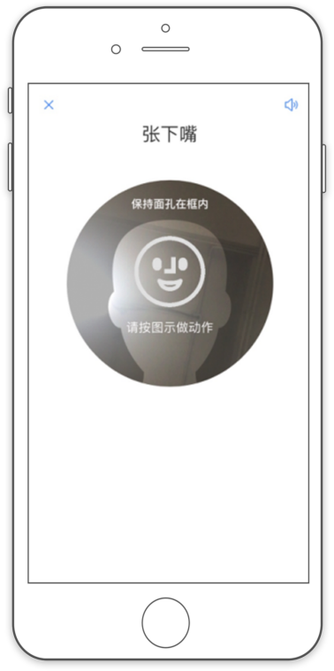
（人脸识别）
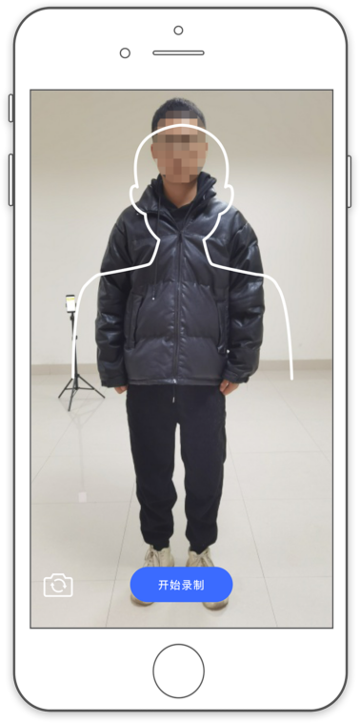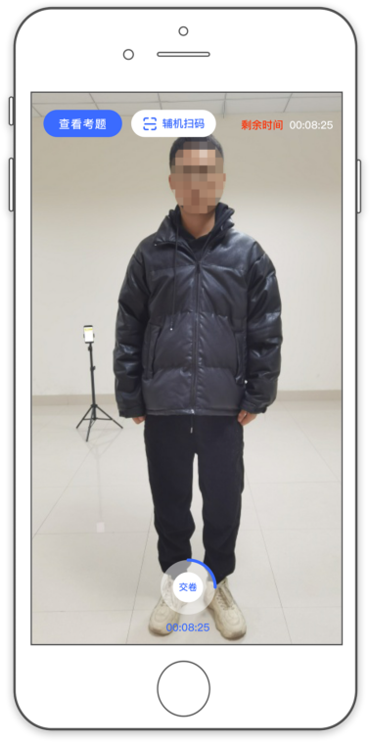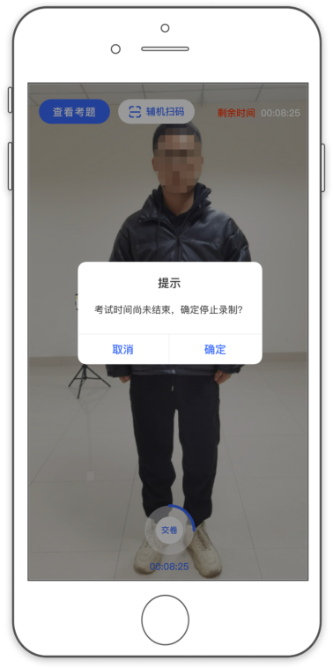
（主机录制视频）
考生拍摄视频，拍摄时长结束会自动停止拍摄，或者考生可以手动停止拍摄。视频停止后，拍摄的视频将会自动保存。辅机位必须录制考生考试全过程，不得提前结束，否则按违纪论处。
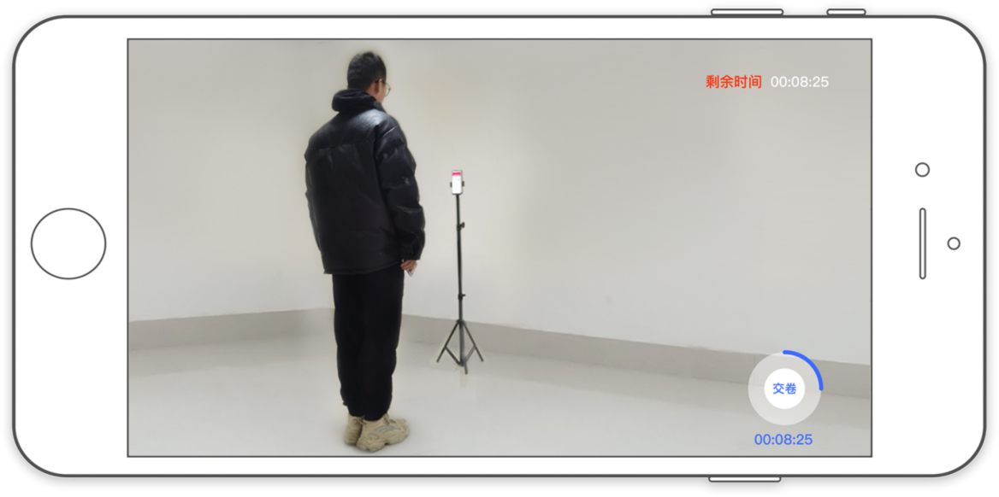
（辅机拍摄界面）
6、录制完成提交考试照片
录制完成后，请考生本人手持身份证人像面和准考证拍摄半身照上传（穿着与考试提交视频中的一致，确保身份证上面的照片和文字清晰可见）。
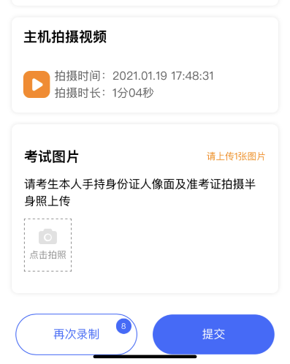
（完成录制后按要求拍摄照片）

拍摄照片之后考生可以提交视频。首先提交手机A也就是主机中的视频，如果有多次录制机会，可以选择你最满意的一段视频进行提交；主机视频提交完成后会跳回科目列表，不允许再次修改，提交后的科目会显示“主机视频已提交，点击提交辅机视频”，点击后会再次跳出二维码，使用手机B也就是辅机扫码后，点击提交会自动选择与主机对应视频，辅机视频也提交完成后，该科目考试完成；所有科目的主辅机视频都提交后，才算完成考试。
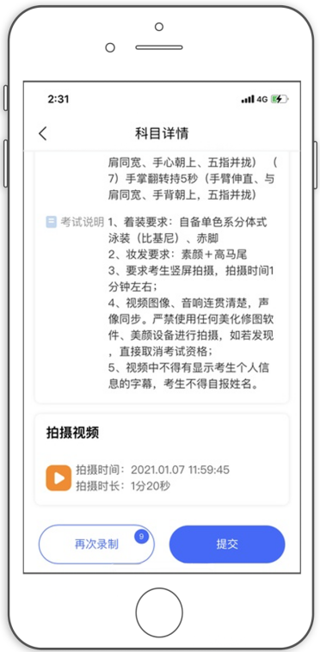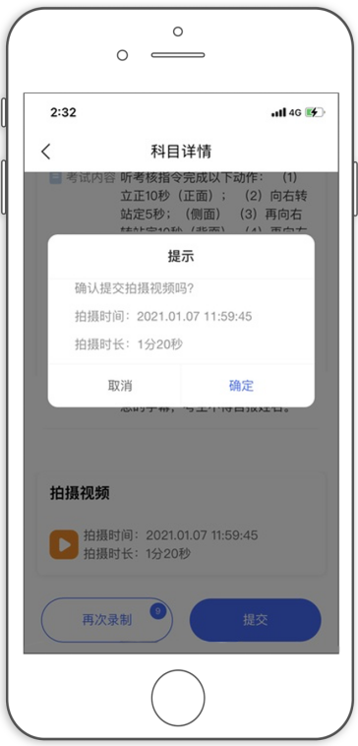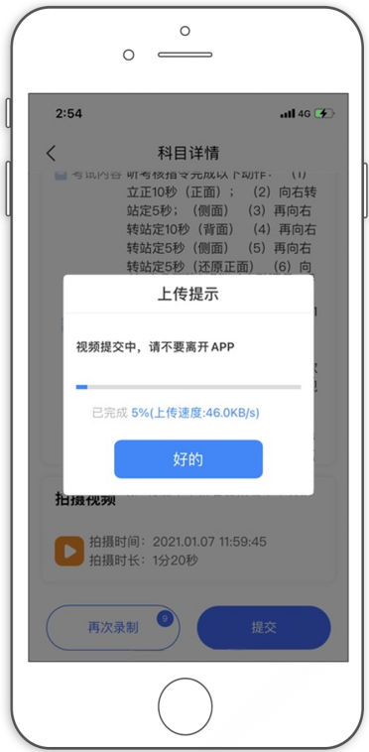
（主机上传视频）
主机上传完会出现“主机视频已提交，点击提交辅机视频”，点击后出现辅机二维码，使用辅机扫码提交辅机视频；
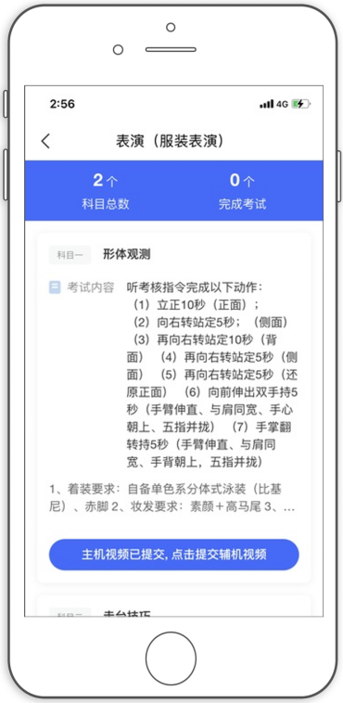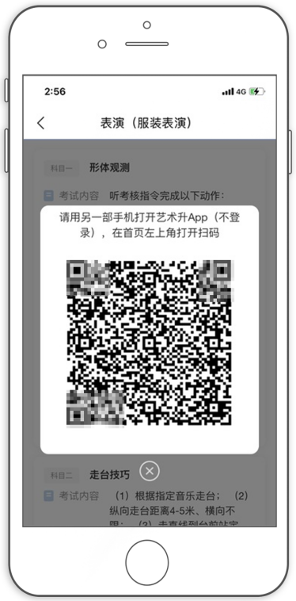
（提交辅机视频扫码界面）
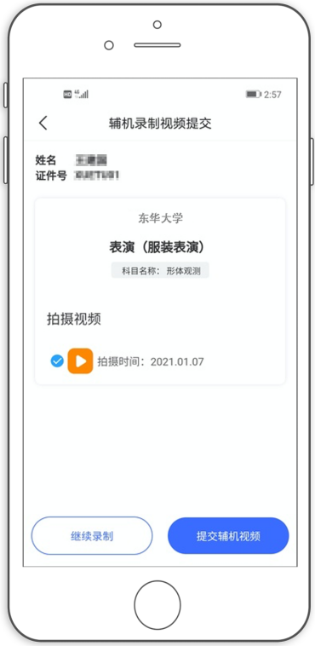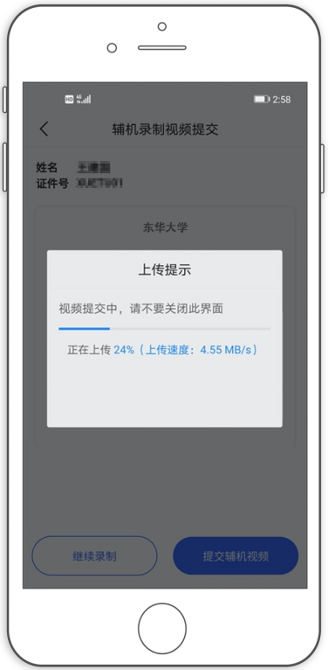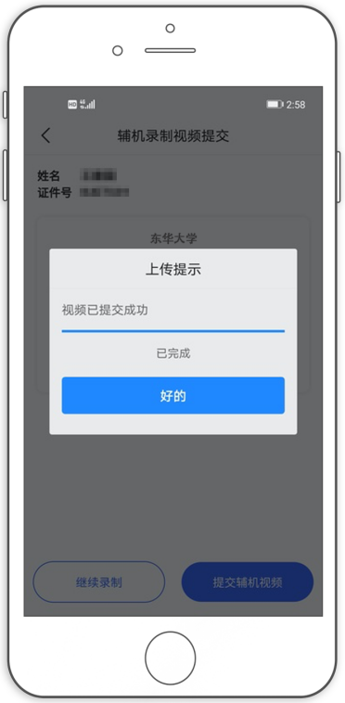
(提及辅机视频）
辅机视频完成后在主机界面会出现已提交，专业下所有的科目考试视频都提交成功之后完成考试。
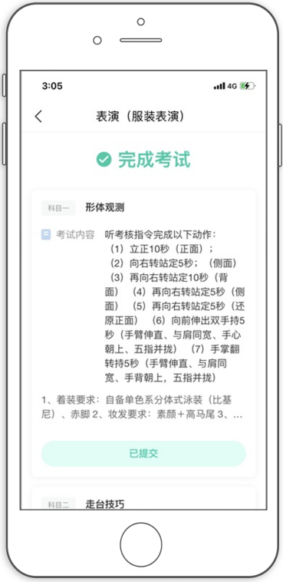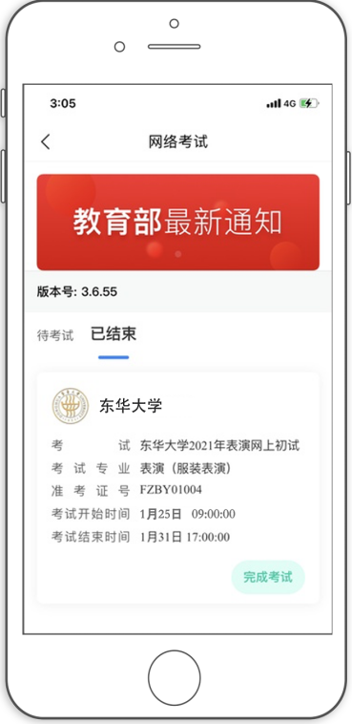
（完成考试）
请考生合理安排考试时间，在截止期间内完成考试。逾期未提交作品视为放弃2022年校考初试。

